Кулоны

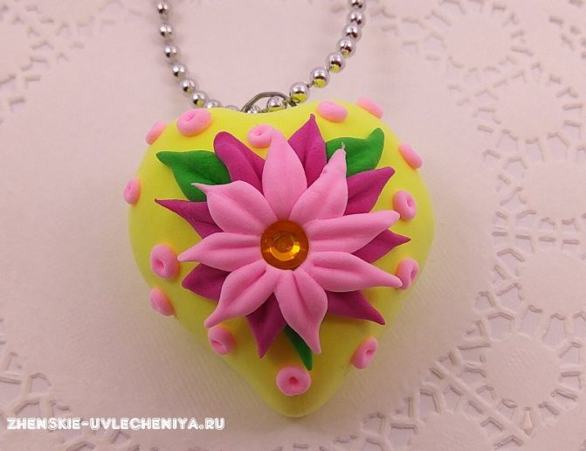

Из чего делают кулоны
Носить такое украшение может позволить себе любая женщина, поэтому и разнообразие этих аксессуаров поражает множеством форм, размеров, расцветок и материалов. Что используют, чтобы создать кулоны своими руками? Вариантов множество: пластик, дерево, бумагу, кожу, перья, мех, ткань, камни, металл, бисер. Первые подвески делались из рыбьих позвонков, красивых ракушек, кусочков янтаря и даже живых цветов. Сейчас современность диктует свои тенденции, и на шеях девушек можно даже увидеть украшения в виде материнской платы компьютера или дискеты. Фантазия тех, кто изготавливает кулоны своими руками, поистине безгранична, что делает каждый из них индивидуальным и оригинальным украшением.

Создание кулона в виде сердца
Можно сказать, что подвески в виде сердца — самые популярные. К тому же их нетрудно сделать даже начинающему творцу. Такой аксессуар станет прекрасным подарком на любой другой праздник.
Как сделать сердечко-подвеску
Подготовьте желтую массу, разминать ее нет необходимости. Но если пластилин начал застывать, то можно перед работой смочить руки водой.
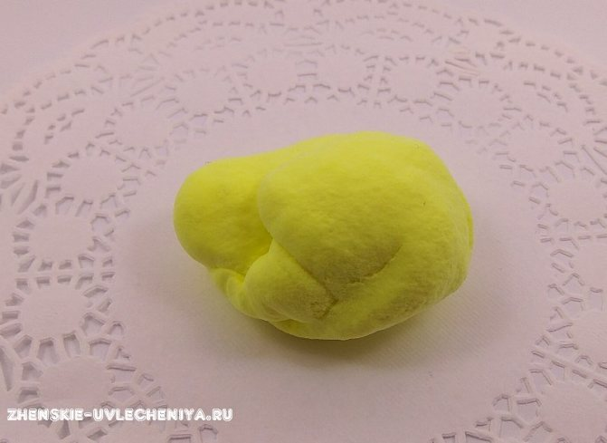
Сформируйте объемное сердечко. Сначала скатайте в ладонях шарик, затем с одной стороны вытяните хвостик пальцами, с противоположной – сделайте подушечкой пальца вмятину. Ладонью можно придавить сердечко к доске, чтобы заднюю сторону сделать более плоской (или не делать этого, если вы делаете брелок, а не кулон).
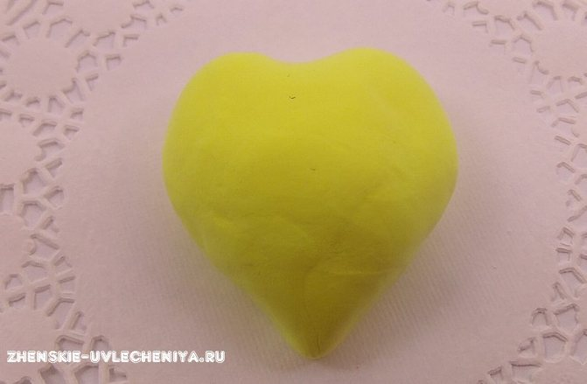
В мягкую массу вставьте петельку для крепления цепочки или шнурка. Петельку сделайте из жесткой проволоки или подготовьте готовое колечко и карабин. Вставьте нижний конец кольца в верхнее углубление на сердечке. В дальнейшем, масса высохнет, затвердеет, и метал надежно закрепится в углублении.
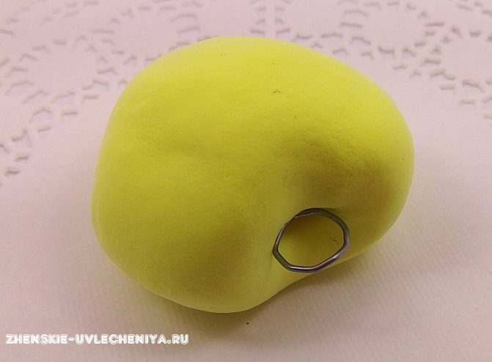
Украсьте лицевую часть брелока, используя легкий пластилин другого цвета, создайте цветочный орнамент. Сначала приклейте несколько тонких колбасок зеленого цвета, придавите их вдоль зубочисткой, получатся тонкие листики с прожилками.
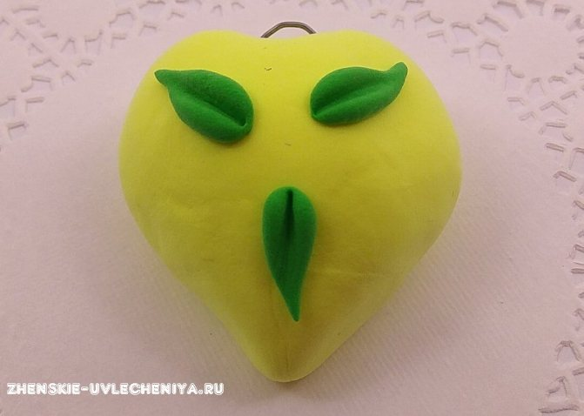
Наклейте ряд лепестков, используя такие же колбаски, но другого цвета. Наклейте первый ряд по окружности.
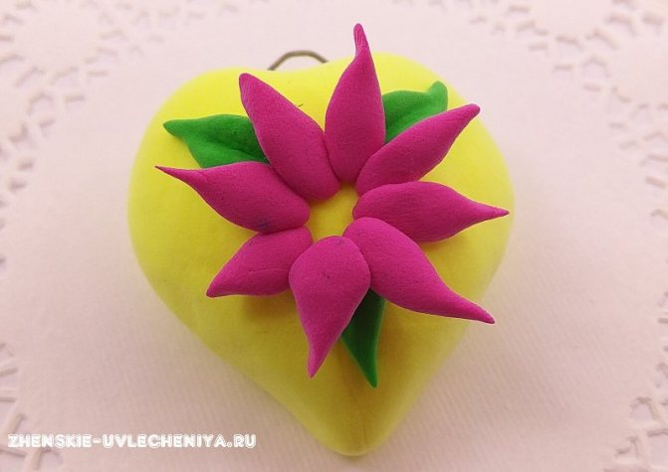
Придавите лепестки вдоль зубочисткой. Затем в шахматном порядке наклейте второй ряд более светлых лепестков. Придавите вторую часть. Получается объемный цветок.
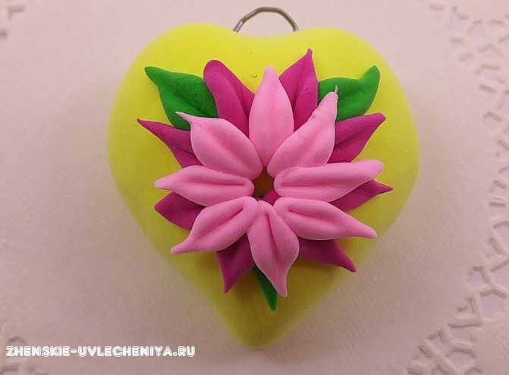
В центр сердца наклейте сверкающую серединку. Впоследствии она прикрепится к застывшей массе. Дополнительно вы можете наклеить мелкие точки и сделать имитацию бисера, проткнув каждый острием зубочистки. Яркое сердечко готово, прикрепите к нему цепочку.
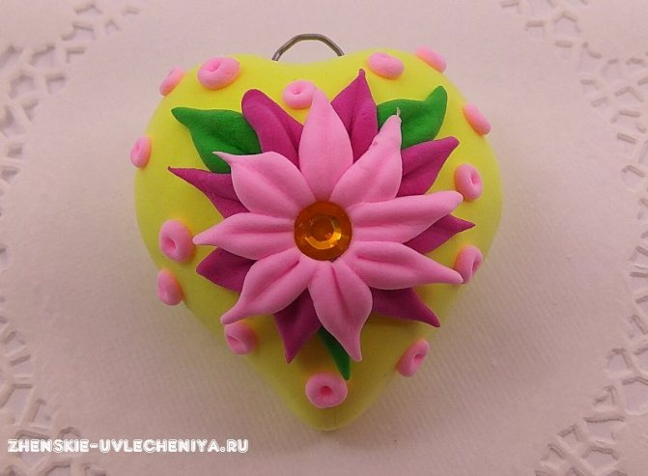
В случае выполнения двустороннего брелока можете продублировать декор и с обратной стороны.
Лепка из пластилина – легкое и очень полезное занятие, поэтому не стоит считать его детским. Во время лепки активизируется работа головного мозга. Даже пожилым людям нужно чаще лепить, развивая мелкую моторику.
